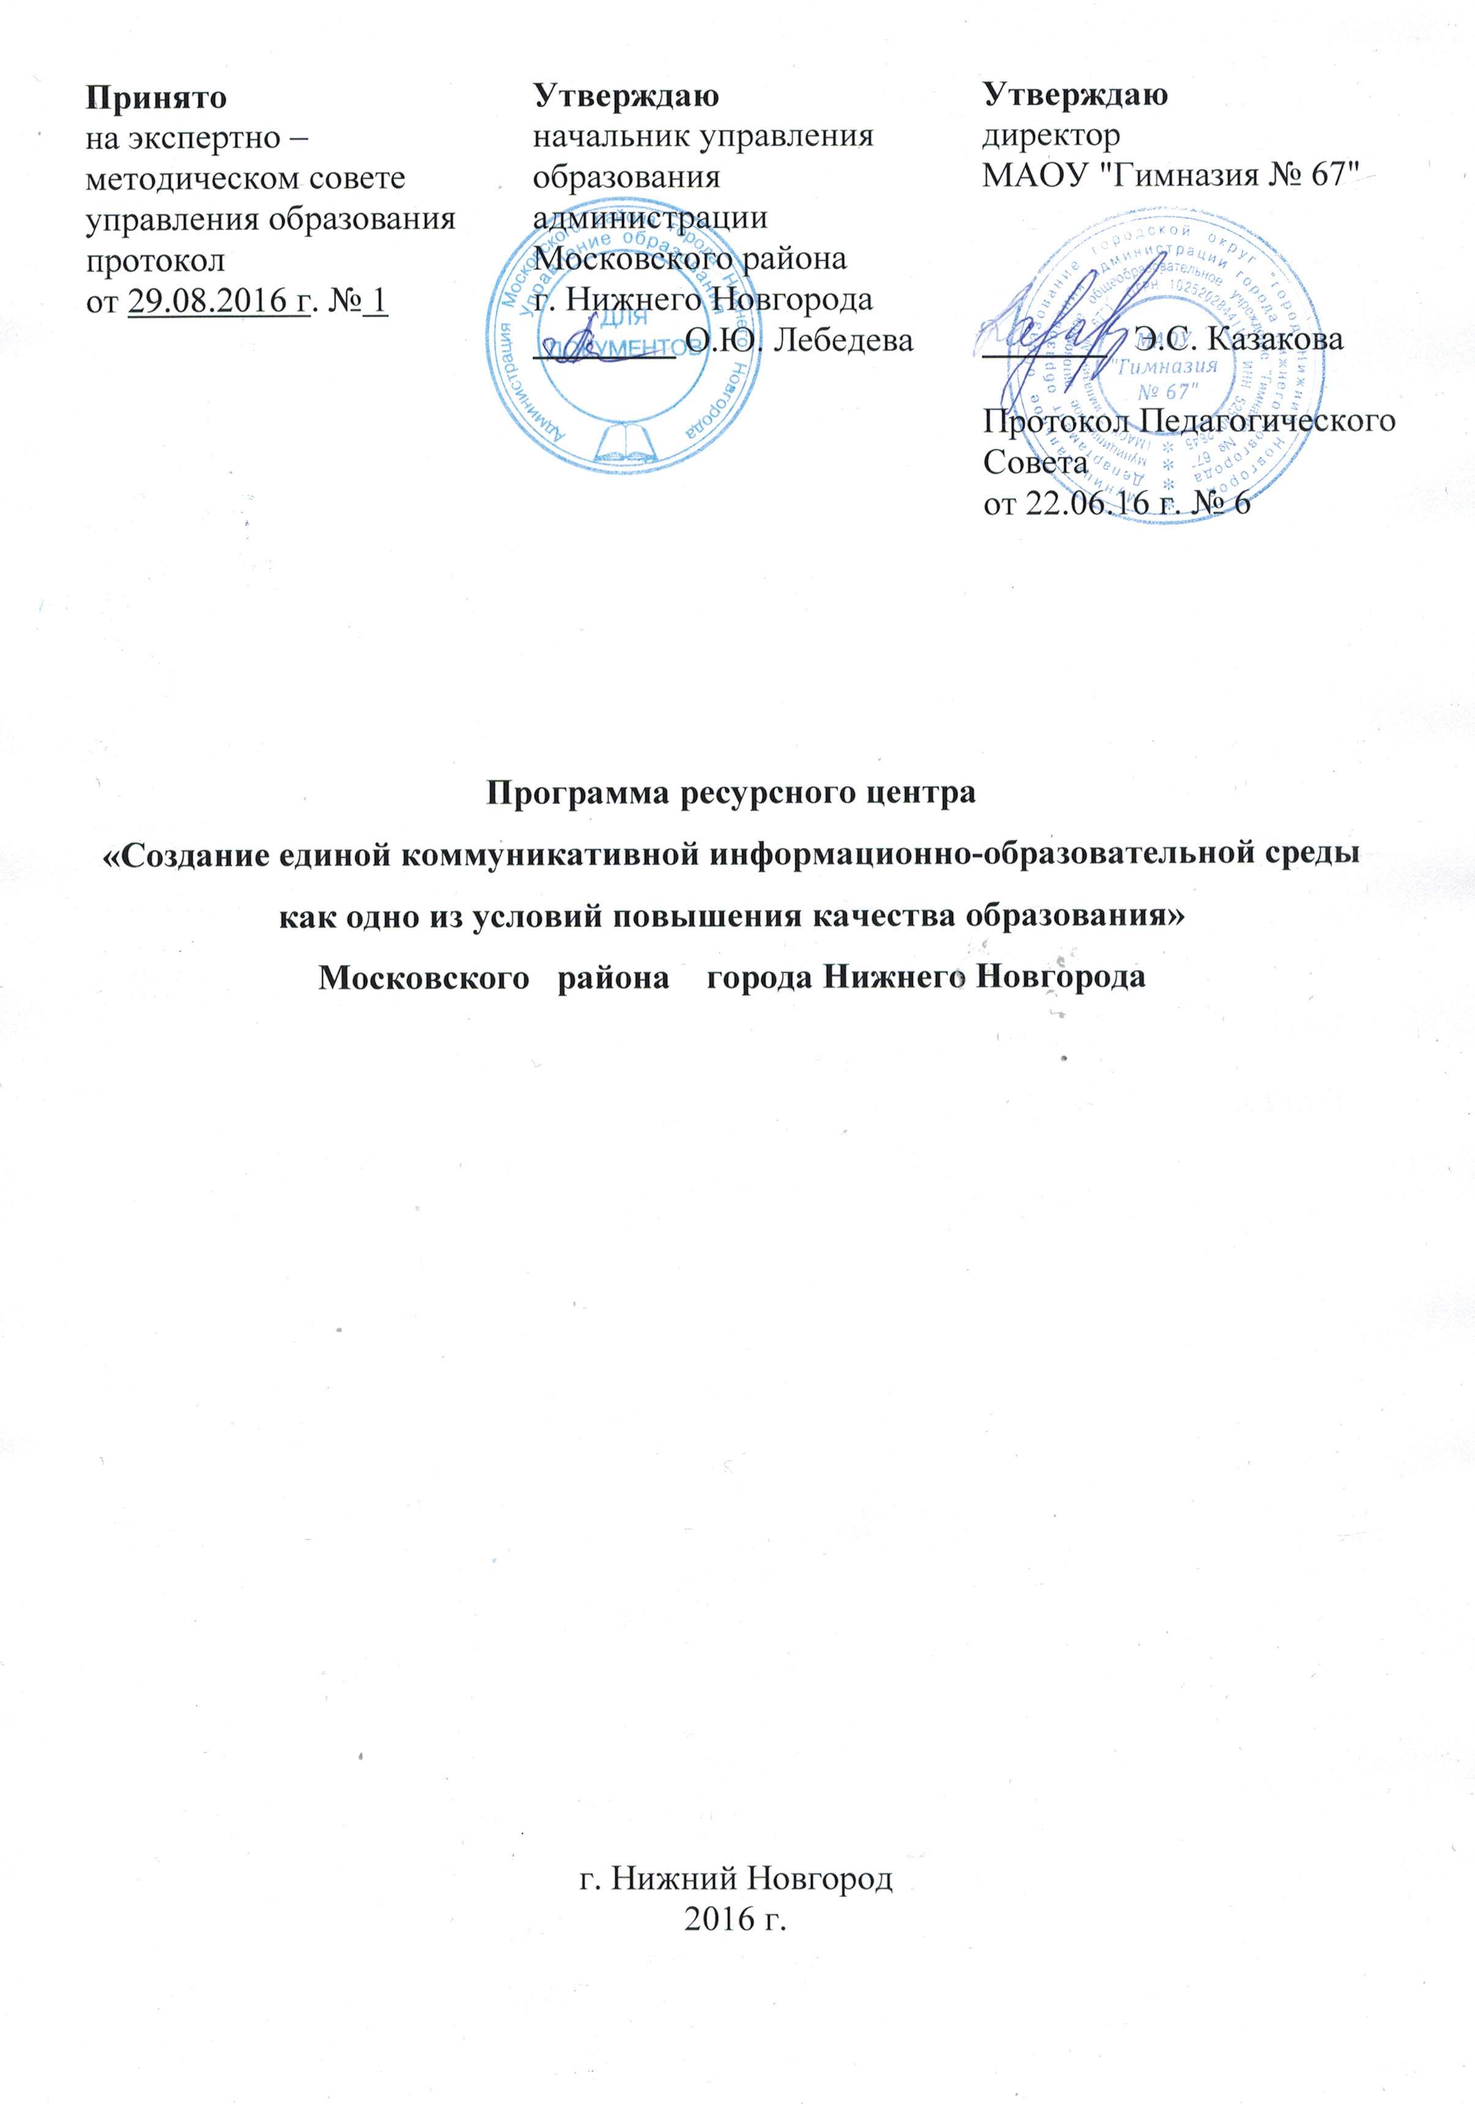
- Паспорт программы.

Наименование программы | Программа МАОУ гимназия №67  .  «Создание единой коммуникативной информационно-образовательной среды как одно из условий повышения качества образования»
Нормативно-правовая база программы | Приказ по гимназии
Сроки реализации программы | 2016 – 2021 г.г.
Основные направления программы, подпрограммы. | - Административное.  - Педагогическое.  - Кадровое.  - Техническое.  - Методическое
Цели и задачи программы. | - Совершенствование учебно-воспитательного процесса и повышение качества образовательного процесса с помощью использования информационных технологий.  - Разработка электронных средств информационно-технологической поддержки и развития  учебного процесса  - Развитие образовательной траектории индивидуальной для каждого учащегося.  - Формирование и развитие навыков работы в информационной среде в целях успешной социализации личности ребенка в обществе .  - Повышение информационной культуры всех участников образовательного процесса.  - Совершенствование подготовки и повышение квалификации управленческих и педагогических кадров.
Ожидаемые конечные результаты программы. | - Повышение эффективности управления образовательной системой гимназии.  - Создание условий для повышения эффективности учебно-воспитательного процесса.  - Повышение профессионального мастерства учителя, внедрение информационной культуры.  - Улучшение технического обеспечения гимназии.

1. Состояние проблемы

Создание информационного пространства образовательного учреждения в настоящее время является одной из главных задач, решение которой определяет успех внедрения информационных технологий в образование на всех его уровнях. Школа должна создать свою собственную модель информатизации и информационно—образовательную среду в информационном пространстве региона, иметь коллектив, обладающий информационной культурой и владеющий информационными технологиями. Информационное пространство рассматривается как конструкция, выступающая в различных формах: физическое пространство совместной учебной деятельности учащихся, виртуальное пространство гипертекстов, иерархические системы пространства.

При устоявшейся тенденции постоянного роста технического прогресса в области информационных технологий, именно школа, являясь первым, наиболее ответственным элементом системы образования, призвана осуществлять качественную подготовку к грамотному и эффективному использованию новых информационных технологий, чтобы не быть слабым звеном в системе и способствовать повышению уровня общественного развития.

Для успешной адаптации в этих условиях школа становится перед необходимостью выработать новые подходы к информационному обеспечению управленческой деятельности. Внедрение информационных технологий позволяет более широко охватить понятие управления учебным процессом, перейти от общего управления школой к управлению процессом обучения каждого учащегося и, таким образом, способствует практическому осуществлению личностно-ориентированного подхода к субъекту учебного процесса.

2. Основные процессы, происходящие в образовательном учреждении

- Единое информационное пространство образовательного учреждения представляет собой систему, в которой задействованы и на информационном уровне связаны между собой все участники учебного процесса.

- Организация работы по формированию информационного пространства предполагает решение следующих задач: описание структуры данного пространства и всех его информационных уровней и подуровней, определение информационных потоков, определение участников информационного пространства, степени их заинтересованности и форм взаимодействия внутри и за пределами информационного поля образовательного учреждения.

Участниками информационного пространства являются:

- администрация,

- преподаватели,

- учащиеся,

- родители.

Информационными потоками:

- структура учебного заведения,

- учебный план,

- штатное расписание,

- тарификация.

Информационное пространство образовательного учреждения может рассматриваться как совокупность базы данных и модулей конкретных пользователей, формирующихся на основе мотивационного подхода. Все это обеспечивает возможность эффективного внедрения и использования с учетом реального состояния материально-технической базы.

Гимназия №67 Московского района не стала исключением. Процесс информатизации идет полным ходом.

3. Цели
Основной целью является реализация государственной политики в области информатизации системы образования, дальнейшее развитие и совершенствование учебно-воспитательного процесса. Развитие единой информационной образовательной среды гимназии, обеспечение более эффективного использования средств информатизации и коммуникации в гимназии.

4. Направления реализации программы и задачи каждого направления
В области административной деятельности, поскольку уже достигнуты определенные успехи, а именно: анализ учебной деятельности, мониторинг, планирование и отчетность осуществляется заведующими кафедрами с использованием ИКТ, предполагается дальнейшее развитие деятельности по планированию, мониторингу, анализу и отчетности. Целесообразно выявить, какие еще общие формы отчетности есть необходимость ввести, возможности для усовершенствования форм электронного документооборота. На втором этапе необходимо решить следующие задачи:
- Повышение эффективности информатизации управления образовательным учреждением.
- Педагогическое управление информатизацией учебно – воспитательного процесса.
- Дальнейшая информатизация служб обеспечения образовательного процесса;
- Создание открытой информационной среды гимназии и формирование безопасного единого информационного пространств

В области методической деятельности планируется дальнейшее развитие методическим оснащением, а именно:
- внедрение большего количества уроков, проводимых с помощью мультимедийных курсов;
- создание собственных мультимедийных курсов;
- более широкое использование мультимедийных учебников;
- расширение банка медиатек;
- широкое использование электронных энциклопедий;
- разработка новых электронных средств информационно-технологической поддержки и развития учебного процесса.
- Создание лаборатории по разработке мультимедийного программного обеспечения .

Педагогическое направление. Благодаря внедрению в педагогическую практику информационных технологий, повышается наглядность представления знаний, учащийся получает возможность глубже ознакомиться со спецификой каждой из наук при выборе направления своей будущей деятельности. Остро необходимым является:
- преодолеть информационное неравенство молодежи за счет повышения доступности информационных технологий;
- реализовать передовые педагогические идеи, подходы, концепции, ориентированные на творческое развитие личности;
- приспособить развитие индивидуальных механизмов адаптации обучаемого к условиям быстро меняющегося мира;
- развить способности, позволяющие обеспечить постоянное саморазвитие и самосовершенствование;
- сформировать педагогическое наполнение новых информационных технологий их соединение с другими эффективными педагогическими технологиями.
- способствовать изменению роли учителя в учебном процессе через формирование информационной компетентности педагога.
- совершенствовать направление формирования информационного пространства способствующего развитию ОУ.

В области кадровой работы планируется создать курсы для регулярного переобучения преподавателей, библиотекарей и работников администрации. Очень важно, чтобы работа по повышению квалификации работников образования была гармонично интегрирована в деятельность, связанную с информатизацией образовательного процесса в целом.

Техническое направление реализации подразумевает оптимизацию условий функционирования единой информационной инфраструктуры гимназии с технической стороны. Для этого необходимо:
- дальнейшее развитие материальной базы, а именно техническое переоснащение и дооснащение;
- обновление и создание компьютерных классов;
- создание ресурсных центров.

5. Сроки и механизмы реализации

Поскольку задачи первого этапа успешно выполнены, т.е. уже проведена начальная работа по каждому из направлений, предполагается работа по дальнейшему совершенствованию информационной среды гимназии, которую планируется провести в период с 2016 г. по 2021 г..Таким образом, программа рассчитана на 5 лет.

6. Ожидаемые результаты.

В результате выполнения программы информатизации гимназии мы предполагаем получение следующих результатов:
- Совершенствование функционирования и развития образовательного учреждения на основе полной, достоверной, своевременной информации.
- Повышение профессиональной компетентности педагогических кадров, эффективное применение проблемных, исследовательских методов обучения, более активное внедрение проектной деятельности педагогов и учащихся, что положительно влияет на результативность и эффективность образовательной деятельности гимназии.
- Улучшение условий для развития и совершенствования самостоятельной познавательной деятельности учащихся. Овладение способами исследовательской и проектной деятельности. Формирование и развитие потребности к самореализации, самосовершенствованию. Развитие социализации личности в условиях быстро изменяющегося информационного пространства, формирование чувства сопричастности ко всем событиям, которые происходят в окружающем мире, воспитание и развитие гармоничной , обладающей компьютерной грамотностью, личности, что является основой концепции развития и свободного выбора гимназии.

7. Перечень планируемых мероприятий.

№ | Мероприятие | Срок
1. | Участие в проекте «Открытая информационная среда школы». | 2016-2021
2. | Реализация региональной площадки ГБОУ ДПО НИРО «Научно-методическое сопровождение проектирования информационной образовательной среды гимназии на основе использования сетевых технологий ВЕБ2» | 2016-2017
4. | Разработка критериев оценивания созданных мультимедийных пособий. | 2016-2017
6. | Организация семинаров для педагогических и административных кадров по информатизации образовательного пространства гимназии. | ежегодно
7. | Организация конкурсов для учителей-предметников, использующих в своей работе информационные технологии. | ежегодно
8. | Организация и проведение внутришкольных конкурсов сайтов, презентаций, буклетов и других технологий. | ежегодно
9. | Участие в районных, городских, региональных, Всероссийских конкурсах технологий. | ежегодно
10. | Организация и проведение внутришкольных олимпиад по программированию. | ежегодно
11. | Участие в городских и районных олимпиадах по программированию. | ежегодно
12. | Создание электронных пособий силами учителей гимназии и проведение конкурса по ним. | ежегодно
13. | Создание научной лаборатории по разработке мультимедийного обеспечения. | 2019-2021
15. | Курсы обучения родителей и учителей | ежегодно
16. | Курсы учащихся «Учимся с Intel» | ежегодно

Иерархическая модель информационного пространства.

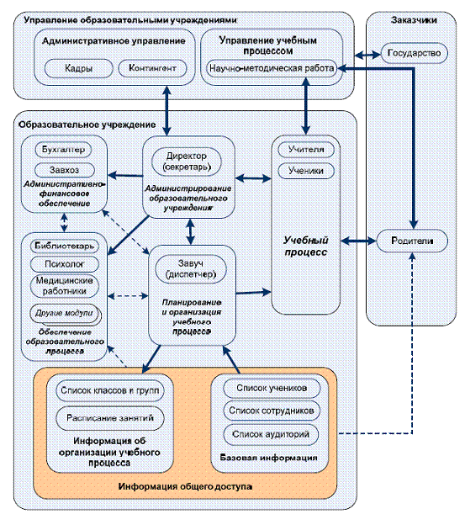

Несомненными преимуществами данной программы являются:

- оперативное получение и обобщение информации об учебном процессе для принятия решений о его улучшении;

- ведение алфавитных книг, личных дел сотрудников, учеников, родителей для создания оперативных отчетов;

- мониторинг движения учащихся;

- создание системы школьного документооборота;

- автоматизированное составление отчетности для управления образования;

- экспорт отчетов в Excel;

- создание собственных отчетов;

Естественно, процесс внедрения идет непросто. Мы столкнулись со следующими трудностями:

- человеческий фактор (многим учителям оказалось сложно школьную информацию вести в электронном виде, такие как электронный классный журнал, электронное календарно-тематическое планирование и т.д.);

- временной фактор (обязательное ведение классной документации в электронном виде (ведение обычных классных журналов никто не отменял);

Однако на сегодняшний день проделана огромная работа: созданы базы данных по учителям, ученикам, родителям, подготовлены формы многих отчетов.

В 2006, 2008 годах гимназия стала победителем приоритетного национального проекта «Образование», что позволило усовершенствовать материально-техническую базу. Закуплены компьютеры, интерактивное оборудование, медиаоборудование.

Таким образом, основными стратегиями являются: максимальное развитие коммуникаций, разработка новых организационных взаимосвязей. Продуктивность организационной структуры возрастет, так как рационально распределяются архивы данных, снижается объем циркулирующей по системным каналам информации и достигается сбалансированность эффективности каждого управленческого уровня и объема решаемых задач.

Для новой информационной технологии характерны:

- работа пользователя в режиме манипулирования данными. Пользователь должен “видеть” и “действовать”, а не “знать” и “помнить”;

- сквозная информационная поддержка на всех этапах прохождения информации на основе интегрированной базы данных, предусматривающая единую унифицированную форму представления, хранения, поиска, отображения, восстановления и защиты данных;

- безбумажный процесс обработки документа, при котором на бумаге фиксируется только окончательный вариант документа, а промежуточные версии и необходимые данные записаны на машинные носители и доводятся до пользователя через экран монитора;

- интерактивный (диалоговый) режим решения задач с широкими возможностями для пользователя;

- возможности коллективного исполнения документов на основе группы компьютеров, объединенных средствами коммуникаций;

- возможность адаптивной перестройки формы и способа представления информации в процессе решения задачи.

Итак, в основу автоматизации учебно-административного процесса, базирующейся на широком применении компьютерной техники, должны быть положены три основных принципа: интегрированность, гибкость и интерактивность.

Организационное обеспечение:

- разработка плана информатизации гимназии;
- разработка и реализация плана совместных действий всех подразделений гимназии по решению вопросов информатизации;
- организация в гимназии различных объединений учащихся, использующих в своем творчестве элементы медиаобразования;
- организация в гимназии различных объединений учащихся, использующих в своем творчестве элементы медиаобразования;
- обеспечение доступа к нормативно-правовым и инструктивно- методическим материалам;
- апробация и внедрение элементов информационно - аналитической системы управления образованием;
- организация и поддержка деятельности учителей гимназии, интересующихся проблемами информатизации образования.

Информационное обеспечение:

- подключение гимназии к телекоммуникационным системам различного уровня с выходом в глобальные сети;

- организация доступа к банку педагогической информации;

- организация публикаций опыта и разработок учителей и сотрудников гимназии по проблемам образования;

- организация и поддержка издательской деятельности;

- поддержка Web-сайта гимназии;

- функционирование электронного документооборота;

- разработка материалов по информационной безопасности, организация контроля над их выполнением.

Методическое обеспечение:

- анализ текущей ситуации процесса информатизации гимназии, коррекция и мониторинг деятельности по этой проблеме;

- подготовка методических пособий и рекомендаций по вопросам информатизации;

- анализ и апробация научно-методических, программных и технических разработок, ведущихся в городе по вопросам информатизации образования и других направлений, касающихся работы ИРЦ гимназии;

- оказание методической и консультативной помощи субъектам образовательного процесса в получении информации от центра и предоставление информации в его банк;

- изучение существующего опыта и разработка плана своей работы в соответствии с программой развития гимназии, обеспечение эффективного освоения НИТ и включение медиасредств в образовательный процесс гимназии;

- организация научно - методической деятельности учителей по проблемам информатизации образования (в рамках кафедр и предметных секций гимназии) с последующим выходом с конкретными результатами на научно-практические конференции и форумы различного уровня.

Программно-методическое обеспечение образовательного процесса:

- выработка рекомендаций по приобретению программно-методического обеспечения для гимназии;

- разработка системы сбора педагогической информации из различных источников;

- создание и поддержка в гимназии банка педагогической информации;

- анализ и экспертиза педагогической информации;

- обоснование необходимости и подготовка к введению новых интегрированных учебных программ, ориентированных на обучение школьников работе с современными информационными средствами;

- организация и содействие подготовке и переподготовке учителей различных дисциплин и сотрудников гимназии по вопросам освоения НИТ, средств медиаобразования, приемов работы в глобальных информационных сетях.

Техническое оснащение и обслуживание:

- обеспечение работы сервера для размещения общей базы данных, сопровождение и пополнение БД;

- создание новых банков и баз данных; организация ремонта, сервисного обслуживания оборудования сети гимназии;

- техническое обеспечение и обслуживание системы обработки и передачи педагогической информации на всех возможных видах носителей (совместимой с районной, городской и областной системами).
План работы

 | Мероприятия по ОЭР | Сроки реализации | Ответственные | Ожидаемые результаты
 | Реализация региональной площадки ГБОУ ДПО НИРО «Научно-методическое сопровождение проектирования информационной образовательной среды гимназии на основе использования сетевых технологий ВЕБ2.» |  | Учитель информатики, заведующая Медиацентром гимназии Истомина Т.В. | Обеспечение эффективности управления образовательным процессом.
 | Разработка критериев оценивания созданных мультимедийных пособий. | 2016-2017 | Дирекция гимназии | Обеспечение эффективности управления образовательным процессом в школе.
 | Утверждение плана проведения занятий по подготовке административных и педагогических кадров | 2016-2017 | Дирекция гимназии | Обеспечение высокого уровня профессиональной компетенции у педагогических кадров
 | Организация семинаров для педагогических и административных кадров по информатизации образовательного пространства гимназии. | ежегодно | Дирекция гимназии | Повышение уровня педагогического мастерства, обмен передовым педагогическим опытом
 | Организация конкурсов для учителей-предметников, использующих в своей работе информационные технологии. | ежегодно | Дирекция гимназии | Повышение уровня педагогического мастерства, обмен передовым педагогическим опытом  Оценка уровня достижений в работе
 | Организация и проведение внутришкольных конкурсов сайтов, презентаций, буклетов и других технологий. | ежегодно | Дирекция гимназии,  заведующая Медиацентром гимназии Истомина Т.В. | Оценка уровня достижений учащихся в рамках реализации программы
 | Участие в районных и городских конкурсах технологий. | ежегодно | Учитель информатики, заведующая Медиацентром гимназии Истомина Т.В. | Оценка уровня достижений учащихся в рамках реализации программы
 | Организация и проведение внутришкольных олимпиад по программированию. | ежегодно | Учитель информатики, заведующая Медиацентром гимназии Истомина Т.В. | Оценка уровня достижений учащихся в рамках реализации программы
 | Участие в городских и районных олимпиадах по программированию. | ежегодно | Учитель информатики, заведующая Медиацентром гимназии Истомина Т.В. | Оценка уровня достижений учащихся в рамках реализации программы
 | Создание электронных пособий силами учителей гимназии и проведение конкурса по ним. | ежегодно | Учитель информатики, заведующая Медиацентром гимназии Истомина Т.В. | Создание банка диагностики
 | Проведение заседаний методического совета:  «Современные педагогические информационные технологии». | ежегодно | Заместитель директора Бак М.Л. | Повышение уровня информированности  Педагогов.  Оценка уровня достижений в работе педагогов
 | Создание научной лаборатории по разработке мультимедийного обеспечения. | 2019-2021 | Учитель информатики, заведующая Медиацентром гимназии Истомина Т.В. | Создание банка мультимедийного обеспечения.
 | Курсы обучения родителей и учителей | ежегодно | Учитель информатики, заведующая Медиацентром гимназии Истомина Т.В. | Создание банка методических процедур
 | Развитие материально – технической базы с целью создания условий для расширения информационной образовательной среды гимназии | 2016-2021 | Дирекция гимназии | Создание условий для расширения информационной образовательной среды гимназии

